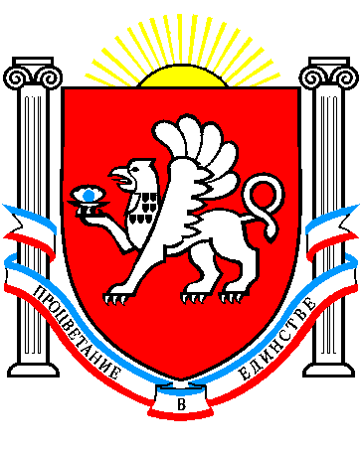
МИНИСТЕРСТВО ЗДРАВООХРАНЕНИЯ РЕСПУБЛИКИ КРЫМ

ПРИКАЗ

от _________________ № _______________

г. Симферополь

Об утверждении перечня должностей
медицинских работников (врачей, фельдшеров)
в медицинских организациях и их
структурных подразделениях, при
замещении которых в 2021 году могут
осуществляться единовременные
компенсационные выплаты в медицинских
организациях, в отношении которых
Министерство здравоохранения Республики Крым осуществляет функции и полномочия учредителя

Во исполнение подпункта «а» пункта 3 Правил предоставления и распределения субсидий из федерального бюджета бюджетам субъектов Российской Федерации на единовременные компенсационные выплаты медицинским работникам (врачам, фельдшерам, а также акушеркам и медицинским сестрам фельдшерских и фельдшерско-акушерских пунктов), прибывшим (переехавшим) на работу в сельские населенные пункты, либо рабочие поселки, либо поселки городского типа, либо города с населением до 50 тыс. человек, утвержденных постановлением Правительства Российской Федерации от 26 декабря 2017 года № 1640 «Об утверждении государственной программы Российской Федерации «Развитие здравоохранения» (с изменениями), в соответствии с Положением о Министерстве здравоохранения Республики Крым, утвержденным постановлением Совета министров Республики Крым от 27 июня 2014 года № 149 (с изменениями), согласно заявки Совета министров Республики Крым на участие в мероприятии по финансовому обеспечению единовременных компенсационных выплат медицинским работникам (врачам, фельдшерам), прибывшим (переехавшим) на работу в сельские населенные пункты, либо рабочие поселки, либо поселки городского типа, либо города с населением до 50 тыс. человек, в 2021 году от 15 декабря 2020 года № 1/01-46/7186/1,

ПРИКАЗЫВАЮ:
1. Утвердить перечень должностей медицинских работников (врачей, фельдшеров) в медицинских организациях и их структурных подразделениях, при замещении которых могут осуществляться единовременные компенсационные выплаты в 2021 финансовом году, согласно приложению к настоящему приказу.
2. Настоящий приказ распространяется на правоотношения, возникшие с 01 января 2021 года.
3. Контроль за исполнением настоящего приказа оставляю за собой.

Министр А. ОСТАПЕНКО

СОГЛАСОВАНО:

Начальник управления кадровой политики,
государственной гражданской службы
и противодействия коррупции Н. Чубенко

Начальник управления правового обеспечения
и лицензирования З. Зияддинов

Исп.: Михайлова Т.Н.

